Ce n’est pas la crise pour tout le monde; Le géant du luxe, groupe de Bernard Arnault, affiche une très bonne santé financière. Le décryptage; de Fanny Guinochet.
Article rédigé par Fanny Guinochet Radio France Publié le 27/01/2023 09:32
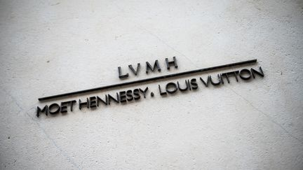Le groupe LVMH, Louis Vuitton Moet Hennesy. (MARTIN BUREAU / AFP)
On nage dans les milliards ! Le plus impressionnant, c’est certainement le bénéfice net engrangé par LVMH l’an dernier : 14 milliards d’euros. Soit une progression de presque un quart par rapport à l’année précédente en 2022. Un résultat que LVMH, qui regroupe des marques Vuitton, Dior, Tiffany, Sephora ou encore Moët & Chandon, n’avait jamais enregistré dans son histoire. Il faut dire que ses ventes se sont envolées en Europe, aux États-Unis, ou même en Asie, alors même que la Chine était en partie fermée. Signe que le Covid-19, ou même l’inflation ne pèsent pas beaucoup sur le secteur du luxe, bien au contraire.
>> Emploi : le marché du luxe en croissance, des embauches à la clé
Focus sur la marque Vuitton, avec sa fameuse maroquinerie, qui a doublé son chiffre d’affaires en quatre ans à peine : entre 2018 et 2022, dans une période marquée par le Covid-19, Vuitton est passé de 10 à 20 milliards d’euros de chiffre d’affaires, du jamais-vu. De quoi relancer la polémique sur l’impôt sur les superprofits des grandes entreprises. D’ailleurs, Bernard Arnault souligne que son groupe a payé l’an dernier cinq milliards d’euros d’impôts sur les sociétés à travers le monde, dont la moitié en France, alors que LVMH réalise 90% de ses ventes à l'étranger. Pour faire face à cette hausse d’activité, qui profite à toutes ses maisons, le groupe a beaucoup embauché, des jeunes notamment.
LVMH, c'est aujourd'hui près de 200 000 salariés dans le monde, dont 40 000 en France. Grâce à ces excellents résultats, le groupe va leur verser un joli montant en intéressement et de participation. En France, c'est environ 10 000 euros par employé.
Bernard Arnault va rester l’homme le plus riche du monde devant Elon Musk, le patron de Tesla et twitter. Même si on rappelle que ces fortunes d’entrepreneurs sont de la capitalisation boursière, c’est-à-dire qu’elles sont basées sur la valeur des entreprises en bourse, et que cela est très volatile. À 73 ans, l’homme d’affaires va certainement rester encore un peu sur le podium du classement Forbes et il ne manquera pas, là aussi, de susciter les débats sur la place et l’utilité des ultra-riches dans notre société. Jeudi 27 janvier, Bernard Arnault s'est dit critiqué par des "gens qui ne connaissent pas bien l'économie".

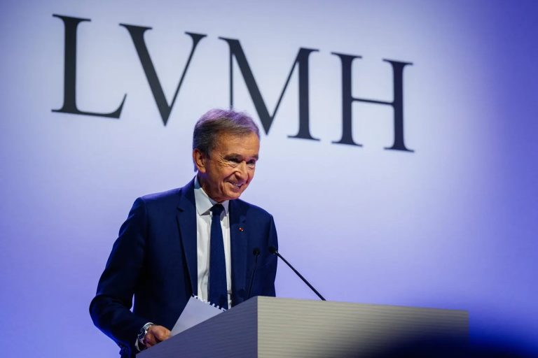
Bernard Arnault : l’architecte du plus grand empire du luxe au monde
EconomieOpinionsSociété
19 mai 2025·temps de lecture: 5 mn
Last updated:17 mai 2025
En 2024, LVMH franchit les 80 milliards d’euros de chiffre d’affaires, consolidant son statut de titan du luxe mondial. Derrière cette performance hors norme, un homme : Bernard Arnault. Moins médiatisé qu’un Elon Musk ou Jeff Bezos, mais tout aussi influent, Arnault règne sur un univers où l’émotion l’emporte sur le produit, où chaque marque devient un symbole, et où le luxe se vend avant tout comme une histoire.
Le luxe comme art de bâtir
Ce qui frappe dans le parcours de Bernard Arnault, ce n’est pas seulement la réussite financière, mais la manière méthodique dont il a bâti un empire sans jamais diluer l’âme de ses marques. Louis Vuitton, Dior, Dom Pérignon, Bulgari, Céline, Givenchy, Tiffany & Co… autant de maisons légendaires, chacune avec son identité forte, sa narration propre, son esthétique maîtrisée.
Là où d’autres groupes optent pour la standardisation, Arnault a toujours défendu une logique de fédération : chaque maison conserve son ADN tout en bénéficiant de la puissance du groupe. Cette philosophie repose sur un équilibre subtil entre préservation de l’héritage et audace créative.
Un regard pionnier dès les années 80
Tout commence au début des années 1980. Issu d’une famille d’industriels, Arnault comprend très tôt que la valeur de demain se trouvera dans les marques, pas dans les machines. Son premier coup d’éclat : le rachat du groupe Boussac, propriétaire de Christian Dior, alors en déclin. Là où d’autres auraient vu un conglomérat à liquider, lui y déniche un joyau.
Il restructure, se concentre sur Dior, et pose ainsi la première pierre d’un empire qu’il étendra ensuite par acquisitions stratégiques. En 1989, il prend le contrôle de LVMH au terme d’une bataille boursière méthodique. Plutôt que d’imposer une culture unique, il choisit de faire cohabiter les marques comme des entités autonomes, toutes alignées sur un même niveau d’exigence.
Chaque rachat s’inscrit dans cette logique. En 2011, Bulgari rejoint LVMH : non pour ajouter une marque de joaillerie, mais pour renforcer l’élégance italienne dans le portefeuille. En 2021, Tiffany & Co devient la plus grosse acquisition de l’histoire du luxe (15,8 milliards de dollars). Objectif : moderniser cette icône américaine sans renier son âme. Résultat ? Des campagnes repensées, des égéries comme Beyoncé et Jay-Z, une image rajeunie, mais fidèle à l’héritage.
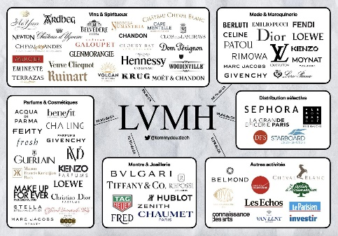
Un aperçu de la diversité du groupe LVMH
Même stratégie pour Rimowa, repositionnée de fabricant de valises techniques à marque désirable grâce à des collaborations audacieuses (Off-White, Dior, Supreme). Chaque acquisition devient une pièce d’un échiquier cohérent, pensé pour renforcer l’ensemble.
Le luxe, une mise en scène de l’émotion
Bernard Arnault ne vend pas seulement des produits : il orchestre des expériences. Une boutique Louis Vuitton place Vendôme n’est pas un simple point de vente, mais un théâtre où chaque détail – architecture, lumière, odeur de cuir – raconte une histoire de tradition et d’excellence.
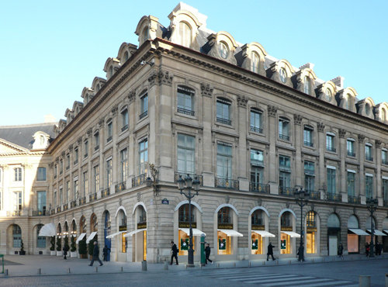
La boutique Louis Vuitton Place Vendôme à Paris
La Fondation Louis Vuitton, signée Frank Gehry, dépasse le mécénat classique. C’est un manifeste : LVMH s’inscrit dans la culture, l’art, le patrimoine. Les défilés Dior aux Jardins de Versailles ou devant les pyramides de Gizeh ne relèvent pas du spectacle gratuit. Ils réaffirment un ancrage culturel, intemporel, universel.
Mais le luxe ne vit pas que de passé. Il se nourrit aussi de rareté contrôlée. Limiter la production, créer l’attente, renforcer le mythe : chaque sac, chaque montre, chaque édition limitée devient un objet de désir. Posséder un produit LVMH, c’est appartenir à une histoire plus grande que soi.
Une stratégie digitale élégante et maîtrisée
Dans un monde dominé par les réseaux sociaux, LVMH aurait pu voir le digital comme une menace. Au contraire, Arnault en a fait un levier. Instagram, TikTok, YouTube : loin de banaliser le luxe, ces canaux deviennent des vitrines modernes pour raconter des histoires, montrer les coulisses, créer de la proximité sans sacrifier le mystère.
Les campagnes Dior ressemblent à des courts-métrages. Louis Vuitton dévoile les secrets de ses ateliers. Le backstage, autrefois réservé à quelques initiés, devient un contenu aspirationnel pour une audience triée sur le volet.
L’arrivée de Pharrell Williams comme directeur artistique de Louis Vuitton Homme en est l’illustration parfaite : une figure iconique de la culture populaire, capable de fédérer une audience jeune, connectée, internationale, sans jamais faire perdre à la marque son prestige.
Le style Arnault : discrétion et obsession de l’excellence
Ce qui distingue Bernard Arnault, c’est sa manière de diriger : discrète, exigeante, long-termiste. Il fuit les projecteurs, préférant les visites surprises dans ses magasins, les discussions confidentielles avec les créateurs, l’attention aux détails invisibles.
Lors de la rénovation de la Samaritaine, il ne se contente pas de valider un budget. Il choisit les matériaux, examine les finitions, s’assure que chaque élément incarne l’élégance du groupe. Cette obsession du détail n’est pas maniaque, elle est stratégique : dans le luxe, chaque détail compte, car tout est symbole.
Arnault refuse la dictature du court terme. Là où tant d’entreprises courent après les résultats trimestriels, lui construit patiemment. Il donne aux créateurs la liberté d’innover, tout en imposant une fidélité absolue à l’ADN de chaque maison. C’est ce double mouvement – autonomie et discipline – qui garantit l’harmonie du groupe.
Leçons pour les managers de demain
De l’ascension d’Arnault, on peut tirer trois enseignements clés.
D’abord, penser à long terme. Le succès durable ne vient pas des effets d’annonce, mais d’une vision patiente. Chaque acquisition, chaque boutique, chaque campagne chez LVMH s’inscrit dans un projet de consolidation du prestige.
Ensuite, respecter l’âme d’une marque. Le luxe, ce n’est pas un logo : c’est une culture, une mémoire, une émotion. Moderniser ne signifie pas trahir. C’est justement l’équilibre entre tradition et audace qui fait la force des grandes maisons.
Enfin, viser l’excellence constante. Chaque détail compte : le packaging, le service, l’éclairage, les mots choisis. Rien n’est laissé au hasard. Cette rigueur absolue transforme l’acte d’achat en expérience mémorable.
Mais au-delà du management, le parcours d’Arnault illustre une idée plus profonde : réussir durablement, ce n’est pas seulement dominer un marché, c’est marquer une époque. C’est créer un univers qui fait rêver, une empreinte culturelle qui dépasse le produit.
Dans un monde saturé, rapide, volatile, le luxe reste une affaire de lenteur, de silence, de désir. Et peut-être que le vrai secret d’Arnault est là : avoir compris que le luxe ne répond pas à un besoin… il donne un sens au désir.
Benoît Castagna

